Presseinformation

Doppelt dichter Kabelabgang für Schutzgehäuse

autoVimation präsentiert eine weitere Anschlussoption für Kameraschutzgehäuse in anspruchsvollen Umgebungen. Der neue Adapter RWA+C kombiniert die schon bestehenden Optionen Rückwand RWA mit IP69k-Kabelschutzschlauch und RWC mit IP68-Kabelverschraubung. Die Adapterhülse ersetzt die Überwurfmutter der Kabelverschraubung und komprimiert deren großen Dichteinsatz, wodurch auch mehrere Kabel zuverlässig abgedichtet werden. Das M32-Gewinde am oberen Ende der Hülse erlaubt zusätzlich die Befestigung eines flexiblen Kunststoff- oder Metallwendelschlauchs, der in Wunschlänge mitgeliefert wird. Der Adapter aus V4A-Edelstahl eignet sich sogar für den Einsatz unter Wasser. Die Schlauchoption schützt Kabel auch vor UV-Licht, Reinigungsmitteln und Chlor. Anwendung findet sie bisher zum Beispiel im Schwimmbad und in Produktionsbereichen mit korrosiver Atmosphäre. Der wahlweise verfügbare Metallwendelschlauch mit dicker PVC-Beschichtung wurde bis 15 bar Wasserdruck erfolgreich nach Schutzart IP68 getestet. Auch autoVimations Hygieneschläuche mit Lebensmittelzulassung lassen sich mit dem RWA+C-Adapter verwenden. So können Anwender Kabel auch in kritischen Bereichen der Lebensmittelproduktion verlegen, ohne sie extra zertifizieren zu müssen. Da die neue Adapterhülse auf alle M32-Kabelverschraubungen mit Standard-Dichteinsatz und M25-Verschraubungen mit erweitertem Dichteinsatz passt, lässt sie sich mit nahezu allen Schutzgehäusen von autoVimation verwenden.

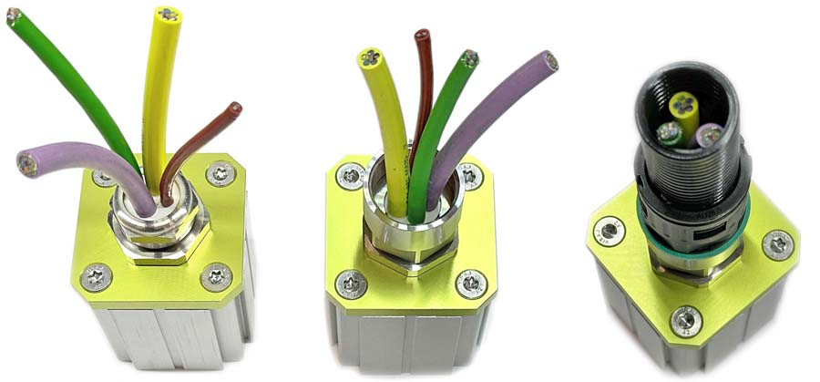
Bild: Der Anschlussadapter RWA+C mit Kabelverschraubung und Schlauchadapter ermöglicht die geschützte Kabelführung in Bildverarbeitungsanwendungen in anspruchsvollen Umgebungen

Bilder: | rear_wall_rwac | Zeichen: | 1464
Dateiname: | 202403004_pm_dichter_kabelabgang_rwac_de | Datum: | 29.04.2024
Über autoVimation
Die 2008 gegründete autoVimation GmbH ist ein Pionier in der Entwicklung und Produktion industrietauglicher Kameraschutzgehäuse und eines kompletten Baukastensystems zur einfachen, kosten- und zeitsparenden Installation von Bildverarbeitungskomponenten. Vision-System-Integratoren, OEMs, Anlagenausrüster und -betreiber aus aller Welt finden hier Gehäuse verschiedenster Größen sowie ein riesiges modulares Sortiment an Schwalbenschwanzprofilen, Klemmen und Winkeln, mit denen sich Kameras, Laser und andere Komponenten über Förderbändern und in verschiedensten Anlagen beliebig positionieren und justieren lassen. Einmal ausgerichtet, gewährleisten alle Verbinder einen dauerhaft stabilen Halt mit bis zu 2000 N Verschiebefestigkeit und 90 Nm Widerstand gegen Verdrehung. Die patentierte Quick-Lock/Heat-Guide-Kamerabefestigung sorgt für exzellente Wärmeableitung und erlaubt eine flexible Kamerapositionierung im Schutzgehäuse. Auch autoVimations leistungsstarke LED-Ringbeleuchtung mit Blitzcontroller bleibt kühl durch eine gute Wärmeanbindung an das Außengehäuse und ist direkt hinter der Scheibe gemäß Schutzart IP67 geschützt. Ein umfangreiches Zubehörprogramm befähigt Kameratechnik für den Einsatz unter erschwerten Bedingungen: Schutzklappen und Windvorhänge für besonders schmutzige Bereiche und Klimatisierungslösungen für Umgebungstemperaturen von -40 °C bis 250 °C. Ein komplettes EHEDG-gemäßes Baukastensystem in striktem Hygienedesign ermöglicht die gesetzeskonforme Montage von Bildverarbeitungskomponenten in Food- oder Pharmaprozessen.
Kontakt:  autoVimation GmbH  Peter Neuhaus  Römerweg 1  76287 Rheinstetten  Tel.: 0721 / 627 6756  E-Mail: sales@autovimation.com  Internet: www.autovimation.com |  | gii die Presse-Agentur GmbH  Christburger Straße 41  10405 Berlin  Tel.: 030 / 538 965-0  E-Mail: info@gii.de  Internet: www.gii.de

